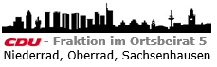 | 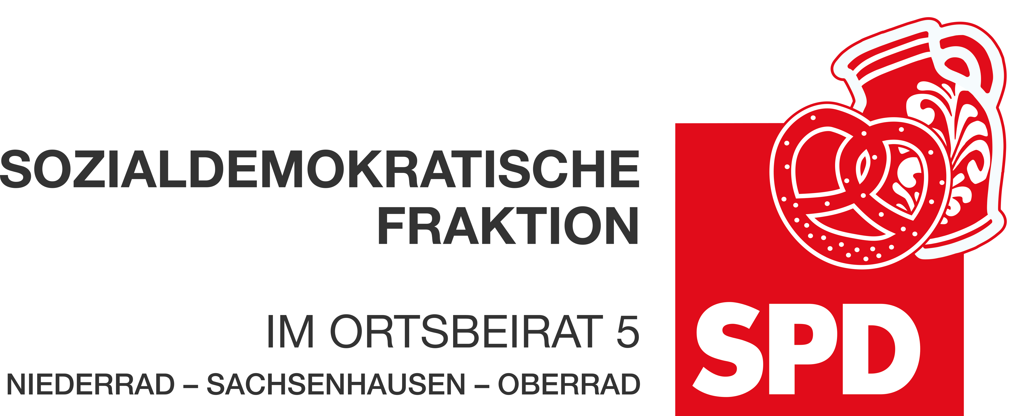 | 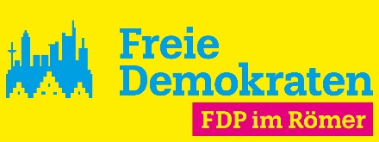

28.12.2023

Antrag

Benennung des Stadions an der Mörfelder Landstraße 362

Der Ortsbeirat 5 bittet den Magistrat der Stadt Frankfurt am Main als Eigentümerin des 1925 als Waldstadion erbauten Stadions im Stadtwald (Mörfelder Landstraße 362)
- Auskunft darüber zu erteilen, was aus der Bitte des Ortsbeirates 5 gem. OM 5985 (15.05.2020) das Stadion in „Waldstadion“ zu benennen geworden ist. Wann wurde die Bitte des Ortsbeirates über die Sportpark Stadion Frankfurt am Main Gesellschaft für Projektentwicklung mbH an die Eintracht Frankfurt Fußball AG herangetragen? Was wurde seitens der Eintracht Frankfurt Fußball AG hierzu erklärt?

- Mitzuteilen wie der Name des Stadions derzeit lautet und ob eine erneute Umbenennung ansteht?

- Mitzuteilen, ob und wann entschieden wurde, dass der Ortsbeirat 5 bei einer etwaigen Umbenennung der öffentlichen Einrichtung „Waldstation“ nicht beteiligt werden soll bzw. die Stadtverordnetenversammlung die Benennung an sich zieht?

Begründung:
Der Ortsbeirat 5 hat mit seiner OM 5986 vom 15.05.2020 den Magistrat dazu aufgefordert sich für die Benennung des Stadions an der Mörfelder Landstraße 362 in „Waldstadion“, spätestens zum 100jährigen Jubiläum 2025, einzusetzen.
Der Magistrat hat in seiner Stellungnahme (St 1475) vom 21.08.2020 dem Ortsbeirat mitgeteilt, dass der Stadionmietvertrag u.a. vorsieht, dass die Eintracht Frankfurt Fußball AG die Vermarktungsrechte am ehemaligen Waldstadion erhält, hierzu zählt insbesondere die Vermarktung des Namensrechts. Die Sportpark Stadion Frankfurt am Main Gesellschaft für Projektentwicklung mbH die Anregung des Ortsbeirates aber an die Eintracht Frankfurt Fußball AG herantragen wird.
Über die Gespräche wurde dem Ortsbeirat 5 nicht mehr berichtet, so dass eine erneute Nachfrage angezeigt war.

Darüber hinaus besteht Unklarheit darüber, wie der offizielle Name der öffentlichen Einrichtung des Stadions an der Mörfelder Landstraße 362 lautet.

Von 2005 - 2020 wurde das traditionelle Waldstadion, welches 1925 anlässlich der in Frankfurt stattfindenden Arbeiter-Olympiade eröffnet wurde, als Commerzbankarena betitelt. Eine Bezeichnung, die von den Fans der Eintracht und im alltäglichen Sprachgebrauch der Stadt nie angekommen ist. Seit 2020 soll es Deutsche Bank Park genannt werden.

Das Waldstadion mit seiner wechselvollen knapp 100jährigen Geschichte gehört zum unverzichtbaren kulturellen Erbe der Stadt Frankfurt. Mit der offiziellen Rückbenennung kann ein Zeichen gesetzt werden für Tradition und gegen die maßlose Kommerzialisierung des Profi-Fußballs. Zumal die Deutsche Bank auf Grund diverser Steuervergehen und Rechtsverstöße wohl kaum als Vorbild für den sportlichen Fair-Play-Gedanken taugt.

Darüber hinaus möchte der Ortsbeirat 5 Auskunft darüber erhalten, wie der Magistrat eine Beteiligung des Ortsbeirates 5 bei einer etwaigen Umbenennung des Stadions sicherstellt.

Andrea Müller-Wüst  Dr. Jan Binger  Agnetha Sammet  Dr. Uwe Schulz  (Antragsteller) | Dr. Jan Binger  Martin-Benedikt Schäfer  Dr. Uwe Schulz  (Fraktionsvorsitzende)

